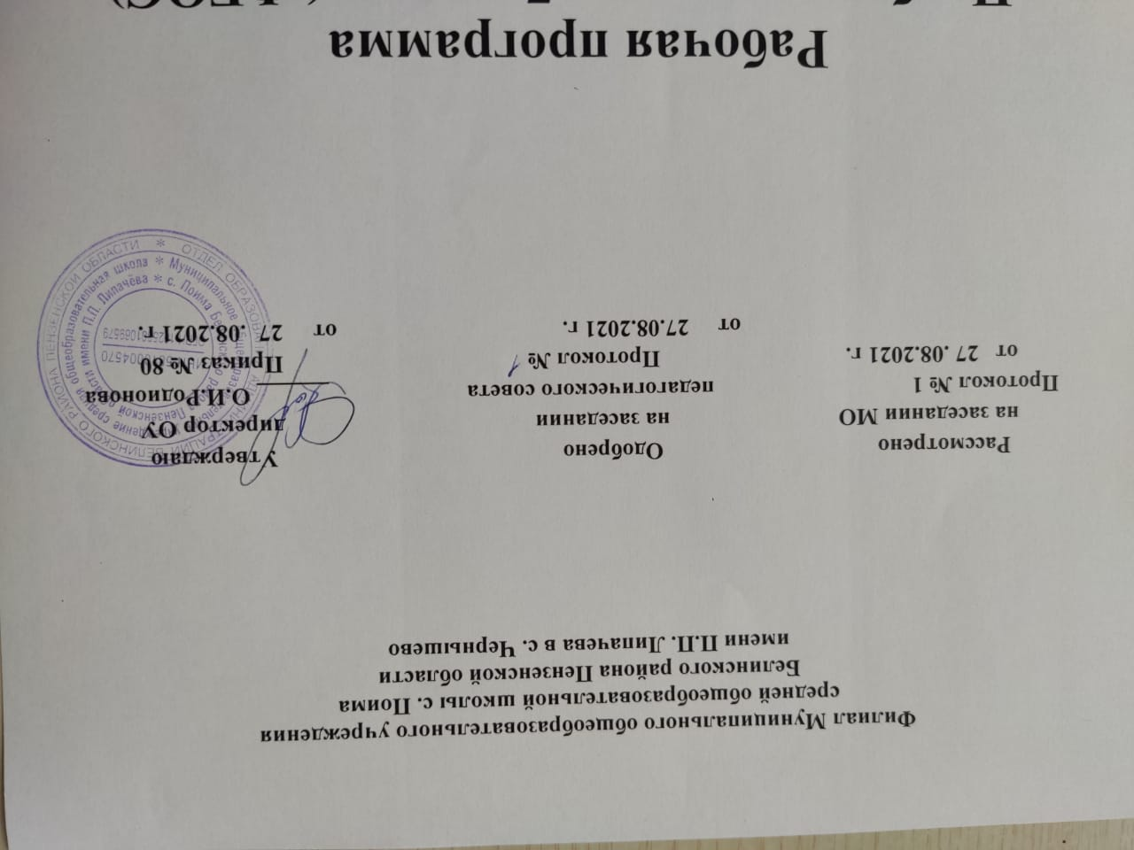

Рабочая программа
По географии для 8 класса ( ФГОС)

на 2021 -2022 учебный год

Учитель: Сухова Т. В.
Рабочая программа по географии для 8 класса составлена в соответствии с Федеральным государственным образовательным стандартом основного общего образования на основе Программы для общеобразовательных учреждений по географии.5-9 классы. Авторы В. Б. Пятунин, Е. А. Таможняя, В. П. Дронов. // Рабочие программы. География.5-9 класс: учебно-методическое пособие/сост. В. П. Дронов.- М.: Вентана-Граф Дрофа,2017.

- Планируемые результаты изучения учебного предмета:

Личностные

- обладать российской гражданской идентичностью: патриотизмом, уважением к Отечеству, прошлому и настоящему многонационального народа России; осознанием своей этнической принадлежности, знанием истории, культуры своего народа, своего края, основ культурного наследия народов России и человечества; усвоением гуманистических, демократических и традиционных ценностей многонационального российского общества; чувством ответственности и долга перед Родиной;
-ответственным отношением к учению, готовностью и способностью к саморазвитию и самообразованию на основе мотивации к обучению и познанию, осознанному выбору и построению дальнейшей индивидуальной траектории образования;
-целостным мировоззрением, соответствующим современному уровню развития науки и общественной практики;
-гражданской позицией к ценностям народов России, готовностью и способностью вести диалог с другими людьми и достигать в нем взаимопонимания;

-коммуникативной компетентностью в общении и сотрудничестве со сверстниками, детьми старшего и младшего возраста, взрослыми в процессе образовательной, общественно полезной, учебно-исследовательской, творческой и других видов деятельности;
-пониманием ценности здорового и безопасного образа жизни, правилами индивидуального и коллективного безопасного поведения в чрезвычайных ситуациях;
-основами экологической культуры, соответствующей современному уровню экологического мышления.

Предметные
- называть различные источники географической информации и методы получения географической информации;
- определять географическое положение России;
- показывать пограничные государства, моря, омывающие Россию;
- определять поясное время. -называть и показывать крупные равнины и горы; выяснять с помощью карт соответствие их платформенным и складчатым областям;
-показывать на карте и называть наиболее крупные месторождения полезных ископаемых;
-объяснять закономерности их размещения; приводить примеры влияния рельефа на условия жизни людей, изменений рельефа под влиянием внешних и внутренних процессов;
-делать описания отдельных форм рельефа по картам; называть факторы, влияющие на формирование климата России;
-определять характерные особенности климата России; иметь представление об изменениях погоды под влиянием циклонов и антициклонов;
-давать описания климата отдельных территорий; с помощью карт определять температуру, количество осадков, атмосферное давление, количество суммарной радиации и т. д.;
-приводить примеры влияния климата на хозяйственную деятельность человека и условия жизни;
-называть и показывать крупнейшие реки, озера; используя карту, давать характеристику отдельных водных объектов;
-оценивать водные ресурсы; называть факторы почвообразования;
-используя карту, называть типы почв и их свойства; объяснять разнообразие растительных сообществ на территории России, приводить примеры;
-объяснять видовое разнообразие животного мира; называть меры по охране растений и животных. Учащийся должен уметь:
-объяснять влияние природных условий на жизнь, здоровье и хозяйственную деятельность людей;
-объяснять изменение природы под влиянием деятельности человека;
-объяснять значение географической науки в изучении и преобразовании природы,
-приводить соответствующие примеры.

Метапредметные
- ставить учебные задачи;
-вносить изменения в последовательность и содержание учебной задачи;
-выбирать наиболее рациональную последовательность выполнения учебной задачи;
-планировать и корректировать свою деятельность в соответствии с ее целями, задачами и условиями;
-оценивать свою работу в сравнении с существующими требованиями;
-классифицировать информацию в соответствии с выбранными признаками;
-сравнивать объекты по главным и второстепенным признакам;
-систематизировать информацию; структурировать информацию;
-формулировать проблемные вопросы, искать пути решения проблемной ситуации;
-владеть навыками анализа и синтеза; -искать и отбирать необходимые источники информации;
-использовать информационно-коммуникационные технологии на уровне общего пользования, включая поиск, построение и передачу информации, презентацию выполненных работ на основе умений безопасного использования средств информационно-коммуникационных технологий и сети Интернет;
-представлять информацию в различных формах (письменной и устной) и видах;
-работать с текстом и внетекстовыми компонентами: составлять тезисный план, выводы, конспект, тезисы --выступления, переводить информацию из одного вида в другой (текст в таблицу, карту в текст и т. п.); использовать различные виды моделирования, исходя из учебной задачи; -создавать собственную информацию и представлять ее в соответствии с учебными задачами;
-составлять рецензии, аннотации; выступать перед аудиторией, придерживаясь определенного стиля при выступлении; вести дискуссию, диалог;
-находить приемлемое решение при наличии разных точек зрения.

Содержание тем учебного курса « География России. Природа. Население.»
8 класс ( 70 часов)

Структура курса. В структурном соотношении курс состоит из Введения и четырех разделов: «Географическое положение и формирование государственной территории России», «Природа России», «Население России», «Природный фактор в развитии России».
Введение (1 час)
География как наука. Источники получения знаний о природе, населении. Методы получения, обработки, передачи и представления географической информации.
Раздел I. Географическое положение и формирование государственной территории России (14 часов)
Тема 1. Географическое положение России (9 часов).
Географическое положение. Виды и уровни географического положения. Морские и сухопутные границы России, недра, континентальный шельф, экономическая зона Российской Федерации. Часовые пояса. Территория и акватория. Экономически эффективная территория. Практикум: Характеристика географического положения России. Сравнение географического положения России с географическим положением других стран. Определение поясного времени для различных пунктов России. Анализ карт административно-территориального и политико- административного деления страны
Тема 2. История заселения, освоения и исследования территории России (5 часов).
Заселение и освоение территории России в IX- XVII вв. Заселение и хозяйственное освоение территории России в XVIII-XIX вв. Географическое исследование территории России в XVIII-XIX вв. Территориальные изменения и географическое изучение России в XX в.

Раздел II. Природа России (36 часов)

Тема 1. Рельеф, геологическое строение и минеральные ресурсы (6 часов).
Особенности геологического строения. Устойчивые и подвижные участки земной коры. Основные этапы геологической истории формирования земной коры на территории страны. Основные тектонические структуры. Распространение крупных форм рельефа. Влияние внутренних и внешних процессов на формирование рельефа. Движение земной коры. Области современного горообразования, землетрясения и вулканизма. Стихийные природные явления на территории страны, связанные с литосферой.
Практикум: Анализ физической карты России. Анализ карт «Тектоника и минеральные ресурсы». Выявление зависимости между тектоническим строением, рельефом и размещением основных групп полезных ископаемых.
Тема 2. Климат и агроклиматические ресурсы (6 часов).
Факторы формирования климата: географическая широта, подстилающая поверхность, циркуляция воздушных масс. Циклоны и антициклоны. Закономерности распределения тепла и влаги на территории страны (средние температуры января и июля, осадки, испарение, испаряемость, коэффициент увлажнения). Сезонность климата. Чем она обусловлена. Типы климатов России. Факторы их формирования, климатические пояса
Практикум: Определение по картам закономерностей распределения солнечной радиации, радиационного баланса. Анализ климатической карты: выявление особенностей распределения средних температур января и июля, годового количества осадков на территории. Определение по синоптической карте особенностей погоды для различных пунктов. Составление прогноза погоды. Оценка основных климатических показателей одного из регионов страны (своего региона) для характеристики условий жизни и хозяйственной деятельности человека.
Тема 3. Внутренние воды и водные ресурсы (6 часов).
Виды вод уши на территории страны. Главные речные системы, водоразделы, бассейны. Распределение рек по бассейнам океанов. Питание, режим, расход, годовой сток рек, ледовый режим. Роль рек в освоении территории и развитии экономики России. Важнейшие озера, их происхождение. Болота, подземные воды. Ледники. Многолетняя мерзлота. Водные ресурсы, возможность их размещения на территории страны. Особая роль воды в природе и хозяйстве. Практикум: Анализ карты «Водные ресурсы». Составление характеристики одной из рек с использованием климатических карт и климатограмм. Выявление зависимости между режимом, характером течения рек, рельефом и климатом. Определение возможности ее хозяйственного использования. Объяснение закономерностей размещения разных видов вод суши и связанных с ними опасных природных явлений на территории страны в зависимости от рельефа и климата. Оценка обеспеченности водными ресурсами крупных регионов России, составление прогноза их использования.
Тема 4. Почвы и почвенные ресурсы (4 часа).
Почвы и почвенные ресурсы. Почвы- основной компонент природы. В. В. Докучаев- основоположник почвоведения. Размещение основных типов почв. Почвенные ресурсы, меры по сохранению почв. Меры по сохранению плодородия почв.
Практикум: Анализ почвенной карты. Выявление условий почвообразования основных земельных типов почв (количество тепла, влаги, рельеф, растительность) и оценка их плодородия. Знакомство с образцами почв своей местности.
Тема 5. Растительный и животный мир. Биологические ресурсы (3 часа).
Растительный и животный мир России: видовое разнообразие, факторы, определяющие его облик.
Особенности растительности и животного мира природных зон России. Биологические ресурсы, их рациональное использование меры по охране растительного и животного мира.
Практикум: анализ карт «Растительность» и «Животный мир». Составление прогноза изменений растительного и животного мира при заданных условиях изменения других компонентов природы.
Тема 6. Природные различия на территории России (11 часов).
Природная зона как природный комплекс: взаимосвязь и взаимообусловленность ее компонентов. Роль В. В. Докучаева и Л. С. Берга в создании учения о природных зонах. Что такое природно- хозяйственные зоны? Характеристика арктических пустынь, тундр, и лесотундр. Природные ресурсы зон, их использование, экологически е проблемы. Характеристика лесов. Природные ресурсы леса, их использование, экологические проблемы. Характеристика лесостепей, степей, полупустынь. Высотная поясность. От чего зависит набор высотных поясов. Природные территориальные комплексы. Локальные, региональные и глобальные уровни ПТК. Природно- хозяйственное различие морей России.
Практикум: Анализ карты «Природные святыни России. Памятники всемирного наследия».

Раздел III. Население России (10 часов)

Население России. Численность, естественное движение, типы воспроизводства. Половой и возрастной состав населения. Своеобразие половозрастной пирамиды в России и его определяющие факторы. Сокращение средней продолжительности жизни россиян. Народы и основные религии. Россия- многонациональное государство. Многонациональность как специфический фактор формирования и развития России. Межнациональные проблемы. Языковые семьи и группы. Многоконфессиональность. География религий. Городское и сельское население, роль крупнейших городов. Географические особенности размещения населения: их обусловленность природными, историческими, социально- экономическими факторами. Зоны расселения. Направления и типы миграций. Внешние и внутренние миграции; причины, порождающие их. Основные направления миграционных потоков на разных этапах развития страны. Экономически активное население и трудовые ресурсы, их роль в развитии и размещении хозяйства. Неравномерность распределения трудоспособного населения по территории страны. Занятость, изменение структуры занятости населения. Проблемы безработицы.
Практикум: Анализ карт населения. Определение и анализ основных статистических показателей, характеризующих население страны в целом и ее отдельных территорий. Выявление и объяснение территориальных аспектов межнациональных отношений.

Раздел IV. Природный фактор в развитии России (7 часов)
Влияние природной среды на исторический процесс развития.

Учебно- тематический план
№ раздела | Наименование разделов | Всего часов | Практические работы
 | Введение | 1
1 | Географическое положение и формирование государственной территории России: | 14 | 3
 | Тема 1. Географическое положение и его виды | 9 | Пр. р. 1., Пр.р. 2. Пр.р. 3.
 | Тема 2. История заселения, освоения и исследования территории России | 5
2 | Природа России | 37 | 16
 | Тема 1. Рельеф, геологическое строение и минеральные ресурсы | 6 | Пр.р.4, Пр.р. 5
 | Тема 2. Климат и агроклиматические ресурсы | 6 | Пр.р. 6., Пр. р. 7.
 | Тема 3. Внутренние воды и водные ресурсы | 6 | Пр. р. 8 , Пр. р. 9
 | Тема 4. Почвы и почвенные ресурсы | 4 | Пр. р. 10
 | Тема 5. Растительный и животный мир | 3 | Пр. р. 11
 | Тема 6. Природные различия на территории России | 12 | Пр. р. 12, Пр. р. 13, Пр. р. 14
3 | Население России | 10 | Пр. р. 15, Пр. р. 16, Пр. р. 17, Пр. р. 18
4 | Природный фактор в развитии России | 8 | Пр.р. 19
 | ИТОГО | 70 | 19

